|  |  |
| --- | --- |
|  |  |

**Сделать правильный выбор - значит, найти профессию, которая соответствует:**

|  |  |  |
| --- | --- | --- |
| 1. **Твоим интересам и склонностям** | | **«ХОЧУ»**  Это все, что ты выполняешь в школе и во внеурочное время с интересом, желанием, по собственной инициативе.  Если от выбранного дела ты получишь удовлетворение, то охотнее и эффективнее будешь трудиться и быстрее станешь профессионалом. Твои шансы найти высокооплачиваемую и престижную работу возрастут. |
| 2.**Возможностям и способностям** | | **«МОГУ»**  Это деятельность, которая тебе по силам, отвечает уровню твоих знаний, умений, навыков, состоянию здоровья.  Есть дела, в которых ты не можешь добиться высоких результатов, а есть такие, которые ты выполняешь с легкостью, удовольствием, не испытывая затруднений. Выбор должен быть сделан в пользу последних. |
| **3. Спросу на**  **рынке труда** | **«НАДО»**  **Необходимо учитывать реальную ситуацию, возможность трудоустройства по выбираемой профессии. «Надо» зачастую находится в противоречии с «хочу». Делая шаг в сторону «надо», следует помнить: безработица - не самое лучшее начало профессиональной карьеры.** | |

Ваш профессиональный

выбор удачен, если:

* Профессия интересна и привлекательна
* Профессия соответствует вашим способностям
* Профессия пользуется спросом на рынке труда
* Размер заработной платы удовлетворяет ваши материальные потребности
* Условия труда не приносят вам вред

Будь реалистом –

разделяй реальности и фантазии

УВАЖАЕМЫЕ, РОДИТЕЛИ!

 **Вашему ребенку нужна поддержка психолога**   
**при выбо­ре профессии, если:**

*профессии, которые ребенок наметил для себя как желанные, мало согласуются друг с другом, напри­мер веб-дизайнер и менеджер;

*ребенок всячески отказывается обсуждать проблему выбора профессии;

*сообразительный и активный ребенок не очень

хо­рошо успевает в школе;

*выбор, сделанный ребенком, резко расходится с ва­шими ожиданиями;

*ребенок нередко принимает решения под влиянием своих друзей;

*хотя бы один из родителей был безработным более пяти месяцев.

 

**Пять шагов психологической поддержки вашего взрослеющего ребёнка**   
**при выборе профессии**

1. В первую очередь **найдите «золотую середину» между инициативой ребёнка и вашим активным участием**. Крайние позиции: «Пусть всё решит сам!»

и «Что он без меня решит!» -

в конечном счете приведут к отчуждению между вами. **Оценивайте способность вашего ребенка быть ответственным и самостоятельным.**

2) **Важно выяснить,  чем руководствуется ребенок, выбирая профессию**, какие её стороны его особенно привлекают: престижность, возможность добиться успеха и славы, высокие заработки, стремление быть похожим на кого-то, любопытство

3) **Ваш долг помочь ребенку реализовать пока ещё скрытые способности, распознать** тот **потенциал**, который может раскрыться позже.

4) **Помогите ребенку соотнести профессиональные намерения с минусами профессии.** В ходе такого сопоставления ваш ребенок станет думать о своем выборе гораздо реалистичнее.

5) **Помогите ребенку сделать свой профессиональный выбор** более конкретным

**Ошибки, возникающие**

**при выборе профессии**

|  |  |  |  |
| --- | --- | --- | --- |
| **1. Отсутствие самостоятельности в принятии решения** | | **Подумай, действительно ли это твой собственный выбор? Возможно, он сделан под давлением родителей, которые, не считаясь с твоими склонностями, руководствуются исключительно**  **практическими аргументами. А может, ты выбираешь дело жизни «за компанию» со своим другом?** | |
| **2. Незнание своих способностей, состояния здоровья и физических особенностей, неумение соотнести их с требованиями профессии** | | **Мечтать можно о любой профессии, но выбирать следует ту, которая «по плечу». Может, ты не учел свои личностно-психологические особенности и автоматически перенес интерес к школьному предмету на будущую профессию?**  **Но ведь одно дело - любить математику, другое - работать бухгалтером.** |
| **3. Игнорирование фактора**  **конкурентоспособности профессии на**  **рынке труда** | | **Опрометчиво делать выбор, не имея четкой информации о профессии и руководствуясь лишь ее кажущейся привлекательностью. Можно выбрать престижную профессию, годиться этим. Но оказаться без работы. А можно чем-то поступиться, пойти на компромисс, зато твой труд будет востребован, ибо в нем есть необходимость.** |

**Мотивы выбора профессии**

|  |  |  |
| --- | --- | --- |
| j0292020 | j0222015  j0222021 | j0216724 |
| **Престижность** | **Высокая заработная плата** | **Хорошие условия труда** |
| j0301252 | Pict0159 | j0297551 |
| **Доступность обучения** | **Указания родителей** | **За компанию** |
| j0251301 | j0291984 | j0195384 |
| **Интерес** | **Соответствие возможностям** | **Спрос на рынке труда** |

**Будь практиком –**

**планируй этапы своего профессионального пути!**

**Что нужно для этого сделать?**

* собирать информацию
* анализировать информацию
* перерабатывать информацию
* претворять в жизнь
* оценивать

**Я умею**

* собирать и оценивать информацию
* моделировать деятельность
* вырабатывать стратегию
* планировать свою деятельность
* оценивать достигнутое
* ставить новые цели

j0285750

j0196400



**Прогноз востребованных специальностей по перспективным направлениям социально-экономического развития**

|  |  |
| --- | --- |
| **Наименование направления** | **Наименование**  **специальностей** |
| **Продвижение товаров и услуг на рынке** | Специалист по связям с общественностью;  Специалист по технологии и дизайну упаковочного производства;  Специалист по художественно-техническому оформлению печатной продукции (графика);  Специалист по коммерческой логистике;  Менеджеры по работе с клиентами в рекламном агентстве;  Сервис-инженеры в торговых фирмах. |
| **Создание компьютерных информационных систем,**  **обеспечение техническими**  **средствами и каналами**  **информации** | Инженер-технолог телекоммуникационных систем;  Системный аналитик;  Специалист по компьютерным сетям;  Специалист по защите информации;  Дизайнер (менеджер) средств массовой информации;  Системный программист;  Администратор баз данных;  Менеджер проекта в области информационных технологий. |
| **Инвестиционная политика и правовая защита** | Экономист-менеджер по экономике, управлению научными исследованиями и проектированию; Экономист-менеджер по управлению инновациями; Экономист-менеджер по управлению экономической и информационной безопасностью;  Экономист-менеджер по управлению качеством;  Экономист-менеджер по управлению инвестиционными проектами; Юрист по предпринимательскому и коммерческому праву; Юрист по интеллектуальной собственности и правовой охране;  Специалист по экономике природопользования; Специалист по антикризисному управлению. |
| **Управление персоналом** | Специалисты по управлению персоналом (экономисты); Специалисты по отбору персонала (кадровики); Специалисты по психологической поддержке. |
| **Модернизация**  **промышленного**  **производства** | Инженеры-конструкторы машиностроительного производства;  Инженеры-технологи;  Инженеры-механики хлебопекарной, табачной, пивоваренной промышленности; Инженеры-гидравлики, теплотехники, энергетики сантехнических и вентиляционных систем;  Специалисты по материаловедению и новым материалам;  Специалисты по лазерной технике и лазерным технологиям;  Инженеры по технической эксплуатации транспорта. |
| **Городское хозяйство** | Инженеры-системотехники;  Инженеры: строители, дорожники, мостостроители;  Специалисты по коммунальному хозяйству;  Юристы по гражданскому, жилищному, земельному и трудовому праву;  Специалисты по надземному и подземному транспорту; Экологи; Специалисты по работе с детьми, молодежью, Организаторы культуры и спорта. |

**Рейтинг востребованных**

**специальностей**

1. Менеджеры по продажам и закупкам
2. Программисты, web-дизайнеры,

специалисты по телекоммуникациям

1. Банковские служащие, бухгалтеры
2. Руководители отделов, управляющие
3. Рекламисты, маркетологи,

бренд-менеджеры

1. Дизайнеры интерьера, архитекторы
2. Специалисты по PR, полиграфисты,

журналисты

1. Инженеры, ведущие специалисты
2. Юристы, адвокаты
3. Учителя, преподаватели вузов
4. Переводчики
5. Артисты, музыканты

**ОПРЕДЕЛИТЬСЯ С ВЫБОРОМ ПРОФЕССИИ ПОМОГУТ СЛЕДУЮЩИЕ Интернет- ресурсы:**

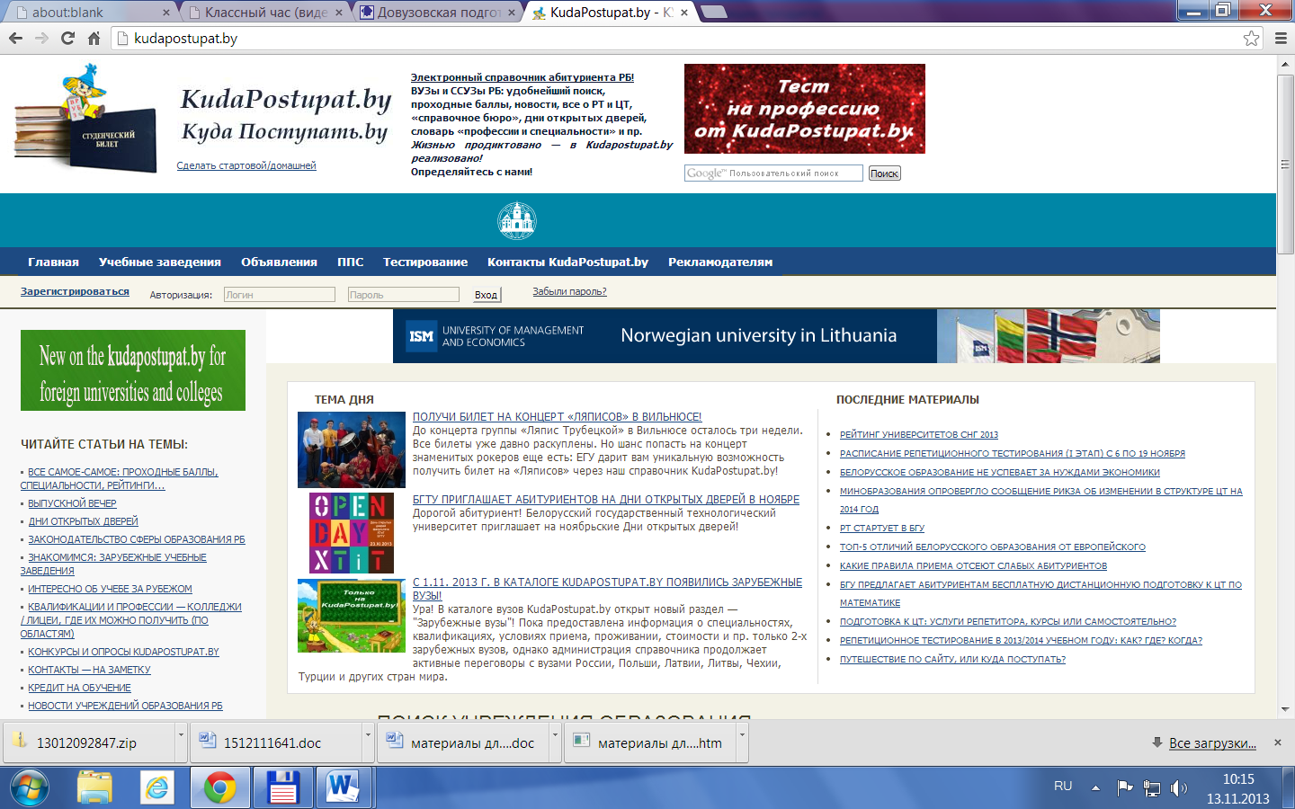

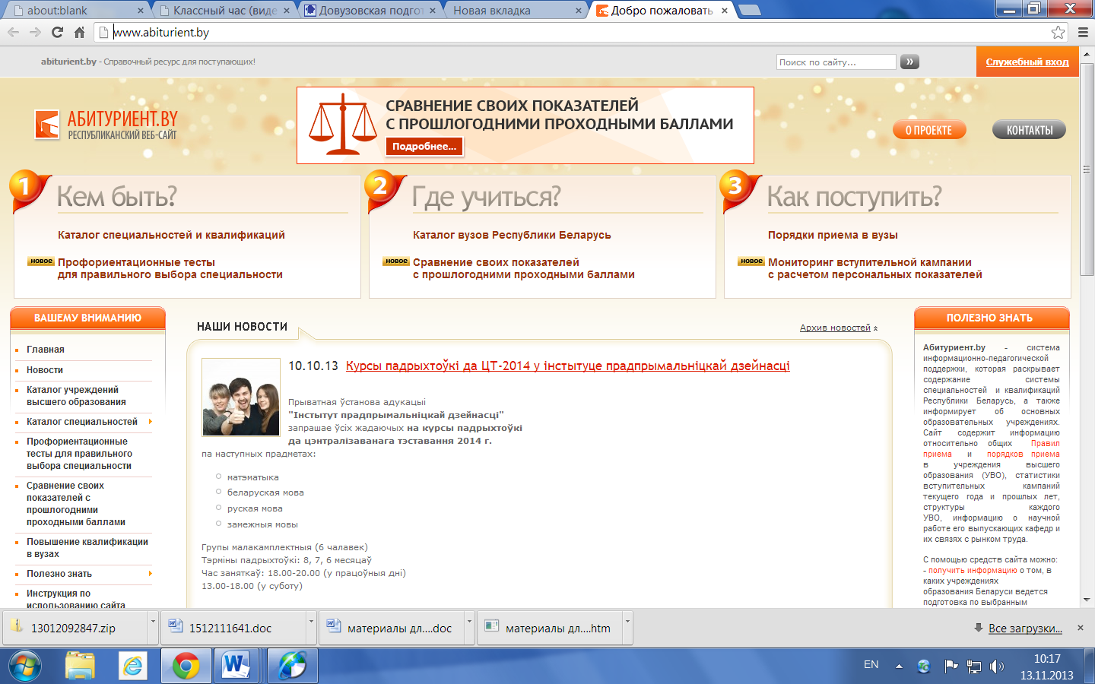

**АНКЕТА**

**«Готов ли ты к выбору профессии?»**

Чтобы проверить, насколько вы готовы сделать первые шаги в выборе профессии, предлагаем тест. Отвечать на анкету  легко: надо только вписать «да», «нет» или поставить знак вопроса, если возникло сомнение:

|  |
| --- |
| ***А знаешь ли ты:***  *1.Как называются профессии твоих родителей?*  *2. Какие учебные заведения они заканчивали?*  *3.Кем собираются стать твои друзья?*  *4. Есть ли у тебя дело, которым ты занимаешься с интересом, желанием?*  *5.Занимаешься ли ты углубленно каким-либо учебным предметом?*  *6.Можешь ли ты перечислить учебные заведения, имеющиеся в вашем городе?*  *7.Читаешь ли ты книги о профессиях?*  *8.Беседовал ли с кем-нибудь о профессиях?*  *9.Помогаешь ли ты родителям в их работе?*  *10.Бывал ли ты на встречах с представителями каких-либо профессий?*  *11.Обсуждался ли в вашей семье вопрос о том, как выбирать профессию?*  *12.Говорили ли в вашей семье о том, какими путями можно получать профессию?*  *13.Знаешь ли ты, чем различаются понятия «сфера деятельности» и «вид деятельности»?*  *14.Обращался ли ты в центр профориентации или к школьному психологу по поводу выбора профессии?*  *15.Занимался ли ты дополнительно – с репетитором или самостоятельно, чтобы лучше освоить какой-либо школьный предмет?*  *16.Думал ли ты о применении своих способностей, талантов в профессиональной деятельности?*  *17.Готов ли ты сделать профессиональный выбор?*  *18.Выполнял ли ты тест на выявление своих способностей к какой-либо профессии?*  *19.Занимался ли ты в УПК по специальности, близкой к той, о которой мечтаешь?*  *20.Знаешь ли ты, какие профессии пользуются большим спросом на рынке труда?*  *21.Как ты думаешь, человеку с профессиональным образованием легче найти работу, чем выпускнику общеобразовательной школы?*  *22.Знаешь ли ты, чего будешь добиваться в своей будущей профессиональной деятельности?*  *23.Умеешь ли ты искать информацию о профессиях и о состоянии рынка труда?*  *24.Работал ли ты когда-либо в свободное время?*  *25.Советовался ли ты с учителями по вопросу профессионального  выбора?*  *26.Считаешь ли ты, что профессионализм приходит к специалисту с годами?*  *27.Обращался ли ты в службу занятости, чтобы узнать, какие профессии сейчас нужны, а какие – нет?*  *28.Занимаешься ли ты в кружке, секции, спортивной или музыкальной школе?*  *29.Зависит ли материальное благополучие от уровня образования и профессионального мастерства?*  *30. Зависит ли материальное благополучие от опыта работы?* |

**А теперь подсчитай все ответы «да».**   
К этой сумме прибавь по полбалла за  каждый вопросительный знак. Ответы «нет» не считаются.

**21-30 баллов.**Ты - молодец!  Задался целью и уверенно к ней идешь. Выбрать профессию тебе будет гораздо легче, чем другим. Ты практически готов сделать этот серьезный шаг.  
**11-20 баллов.**Что же, неплохо. Ты активно занимаешься самообразованием - заботишься о своем будущем. Но его явно недостаточно для правильного выбора профессии. Похоже, ты упустил кое-что,необходимое для этого. Не волнуйся, у тебя еще достаточно времени, чтобы наверстать упущенное.

**Технономические профессии**

**(«Человек – Техника»):**

Профессии данного типа объединяют в себе те виды деятельности, в которых происходит активное взаимодействие с разнообразными приборами, машинами, механизмами.

   

Связаны:

1. с созданием, монтажом, сборкой и наладкой технических устройств (инженер, радиомонтажник, сварщик...);
2. с эксплуатацией технических средств (водитель, токарь, швея...);
3. с ремонтом техники (механик, электромонтер...).

|  |  |  |
| --- | --- | --- |
| Склонности и предпочтения: | Выраженные способности: | |
| * исследовать, наблюдать; * создавать и испытывать новые образцы; * планировать, конструировать, проектировать, разрабатывать, моделировать; * придумывать новые способы деятельности; * самостоятельно организовывать свою работу и работу других; * принимать нестандартные решения. | * технический склад ума; * пространственное воображение; * склонность к практическому труду; * эмоциональная устойчивость. |

**Биономические профессии**

**(«Человек – Природа»):**

В основе биономических профессий лежит работа с природными объектами и явлениями.

     
Связаны:

1. с изучением живой и неживой природы (микробиолог, агрохимик, геолог...);
2. с уходом за растениями и животными (лесовод, овощевод, фермер, зоотехник…);
3. с профилактикой и лечением заболеваний растений и животных (ветеринар...).

|  |  |
| --- | --- |
| Склонности и предпочтения: | Выраженные способности: |
| * ухаживать и наблюдать за животными; * разводить растения или животных; * заготавливать продукты (грибы, ягоды, рыбу...); * бороться с болезнями, вредителями; * выращивать овощи и фрукты; * ориентироваться в природных явлениях; * наблюдать, изучать различные природные явлениями. | * наблюдательность; * склонность к систематизации; * устойчивость внимания; * потребность в двигательной активности. |

**Сигнономические профессии**

**(«Человек — Знаковая система»):**

В качестве знаковой системы могут выступать цифры, числовые значения, коды, символы, тексты.

   
Профессии, связанные:

1. с текстами (корректор, переводчик, машинистка...);
2. с цифрами, формулами и таблицами (программист, оператор ПК, бухгалтер, кассир...);
3. с чертежами, картами;
4. со схемами (штурман, чертежник, картограф...);
5. со звуковыми сигналами (радист, телефонист...).

|  |  |
| --- | --- |
| Склонности и предпочтения: | Выраженные способности: |
| * обрабатывать тексты и таблицы; * производить расчеты и вычисления; * перерабатывать информацию; * работать с чертежами, картами и схемами; * принимать и передавать сигналы и сообщения; * хорошо считать в уме; * оперировать знаками и символами; * искать и исправлять ошибки. | * способность к математике; * развитое абстрактное мышление; * высокая устойчивость внимания; * склонность к общению; * аккуратность и усидчивость. |

**Артономические профессии**

**(«Человек — Художественный образ»):**

Традиционно труд представителей профессий — «человек — художественный образ», а также область их деятельности называют искусством. В этом, как и в слове «художник» (от старославянского «худог» — искусный), воплотилась оценка особенностей мастерства таких специалистов. Художественный образ — результат мыслительной, познавательно-духовной и практической деятельности человека.



Профессия данного типа связаны:

1. с созданием, проектированием, моделированием художественных произведений (художник, парикмахер, кондитер композитор...);
2. с воспроизведением, изготовлением различных произведений искусства (ювелир, закройщик, реставратор, флорист, актер...).

|  |  |
| --- | --- |
| Склонности и предпочтения: | Выраженные способности: |
| * заниматься художественным оформлением; * заниматься художественным творчеством  (живопись, скульптура, фотография, кино...); * сочинять (стихи, прозу и др.); * выступать на сцене; * изготавливать своими руками красивые вещи; * петь, играть на музыкальных инструментах. | * яркое воображение; * образное мышление; * склонность к творчеству; * гибкость чувств; * специальные способности; * развитость функциональных способностей  (слух, зрение, речь, вкус и т.п.) |

**Социономические профессии**

**(«Человек - Человек»):**

  

Предполагают постоянную работу с людьми и связаны:

1. с медицинским обслуживанием (врач, медсестра...);
2. с обучением и с воспитанием (воспитатель, гувернер, тренер, учитель...),
3. с бытовым обслуживанием (продавец, проводник, официант...),
4. с правовой защитой (юрист, участковый инспектор...)

|  |  |
| --- | --- |
| Склонности и предпочтения: | Выраженные способности: |
| * обслуживание людей; * занятие лечением; * обучение; * воспитание; * защита прав и безопасности; * управление людьми; * легкость знакомства и общения с новыми людьми; * умение внимательно выслушивать людей; * умение хорошо и понятно говорить и выступать публично. | * развитые коммуникативные способности; * эмоциональная устойчивость; * быстрая переключаемость внимания; * эмпатия; * наблюдательность; * организаторские способности. |

**МЕДИЦИНСКИЕ ОГРАНИЧЕНИЯ** 

|  |  |
| --- | --- |
| Психофизиологические отклонения у человека | Профессии, не рекомендуемые человеку |
| Аномалии скелетно-мышечного аппарата: повреждения, заболевания скелета, суставов, позвоночника | Требующие:  а) длительного стояния на ногах, переноса тяжестей (каменщик, токарь и т. д.),  б) значительных затрат силы (грузчик, кузнец и т. д.) |
| Недостатки органов чувств:  а) зрения  б) слуха  в) обоняния  г) органов вкусовой чувствительности | Требующие:  а) хорошего зрения (слесарь, киномеханик, сварщик, живописец, сборщик часов)  б) хорошего слуха (водитель транспорта, учитель, оператор);  в) хорошего обоняния (работник пищевой промышленности, парфюмерии и т. д.);  г) хорошей вкусовой чувствительности (дегустатор и т. д.) |
| Расстройства нервной системы:  а) головокружение  б) дрожание рук | а) работа на мостах, крышах, высотных сооружениях, на транспорте  б) работа, требующая особой точности движения (часовщик, ювелир) |
| Болезни внутренних органов:  а) сердечно-сосудистой системы  б) дыхательной системы | а) профессиональная деятельность, осуществляемая при высоком атмосферном давлении, в духоте, при высоких температурах;  б) профессиональная деятельность, осуществляемая при сильной запыленности и загазованности, подземная работа при низком атмосферном давлении |

**ПРИ ВЫБОРЕ ПРОФЕССИИ УЧИТЫВАЙ ЗДОРОВЬЕ**

Ограничения профессиональной пригодности при различных заболеваниях.

|  |  |
| --- | --- |
| **Болезни** | **Противопоказанные профессионально-производственные факторы** |
| **I. Органов дыхания** | а) неблагоприятные метеорологические условия; |
| б) загазованность; |
| в) контакт с токсическими веществами; |
| г) значительное физическое напряжение; |
| д) лекарственные и др. «пахучие» вещества. |
| **II. Сердечно – сосудистой системы** | а)  значительное физическое напряжение; |
| б) неблагоприятный микроклимат; |
| в) контакт с токсическими веществами; |
| г) работа на высоте, у движущихся механизмов; |
| д) значительный производственный шум и вибрация. |
| **III.Органов зрения** | а) постоянное напряжение зрения; |
| б) работы, способствующие потению очков; |
| в) значительное физическое напряжение; |
| г) опасность глазного травматизма; |
| д) различие цветовой сигнализации при дальтонизме. |
| **IV. Органов слуха** | а) необходимость восприятия звуковой сигнализации; |
| б) повышенная опасность травматизма; |
| в) необходимость постоянного общения с людьми. |
| **V. Нервной системы** | а) значительное нервно-эмоциональное напряжение; |
| б) значительные уровни производственного шума и вибрации; |
| в) неблагоприятные микроклиматические условия; |
| г) контакт с токсическими веществами; |
| д) работа на конвейере. |
| **VI. Эндокринные заболевания** | а) повышенное нервно-эмоциональное и физическое напряжение; |
| б) воздействие шума и вибрации; |
| в) неблагоприятный микроклимат и условия; |
| г) контакт с токсическими веществами. |

|  |  |
| --- | --- |
| **VII.  Опорно – двигательного аппарата** | а) вынужденная статическая рабочая поза; |
| б) значительное физическое напряжение (подъем и перенос тяжестей); |
| в) работы с постоянно-неудобной  рабочей позой (на корточках, на коленях). |
| **VIII.**  **Органов пищеварения** | а) значительное физическое и нервно-эмоциональное напряжение; |
| б) контакт с токсическими веществами; |
| в) рабочая поза с напряжением мышц живота; |
| г) работа с нарушением режима питания. |
| **IX.**  **Почек и мочевых путей** | а) неблагоприятный микроклимат; |
| б) контакт с токсическими веществами; |
| в) согнутая рабочая поза; |
| г) работа, связанная с физическими нагрузками и вибрацией; |
| д) длительные командировки. |
| **X. Кожи** | а) неблагоприятный микроклимат; |
| б) постоянное увлажнение и загрязнение кожи; |
| в) повышенная запыленность; |
| г) контакт с нефтепродуктами, эмульсиями и др. токсическими веществами. |
| **XI. Отсталость физического развития** | а) физическое и нервно-эмоциональное перенапряжение; |
| б) вынужденный ритм работы; |
| в) контакт с токсическими веществами; |
| г) высокие уровни шума и вибрации. |
| **XII. Отсталость умственного развития** | а) повышенная опасность травматизма; |
| б) работы, требующие хорошей памяти, сосредоточенности, внимания; |
| в) быстрые счетные операции; |
| г) освоение теоретического курса обучения. |

## [МИНСКИЙ ГОСУДАРСТВЕННЫЙ ВЫСШИЙ РАДИОТЕХНИЧЕСКИЙ КОЛЛЕДЖ](http://www.vuz.univer.by/node/94)

**[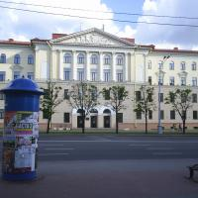](http://www.vuz.univer.by/sites/vuz.univer.by/files/35949059.jpg)**В настоящее время в колледже обучаются около 3000 учащихся и студентов, в том числе 47% на платной основе. Выпуск первых 20-ти студентов с высшим образованием состоялся в 1998 году.

## [ВЫСШИЙ ГОСУДАРСТВЕННЫЙ КОЛЛЕДЖ СВЯЗИ - ВГКС](http://www.vuz.univer.by/node/91)

**[[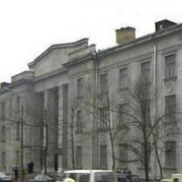](http://www.vuz.univer.by/sites/vuz.univer.by/files/vgks.jpg)](http://www.vuz.univer.by/node/91)**

В распоряжении обучающихся в колледже имеется 4 общежития, 3 столовые, 3 библиотеки с более чем 300000 единиц хранения. Функционирует электронная библиотека.  
Лабораторная база колледжа оснащена 5 цифровыми АТС, имеется 26 компью-терных классов (8 в филиале), часть из которых обеспечена выходом в Internet, 47 учебных лабораторий, лаборатория системы менеджмента качества, телерадиомастерская, 3 лингафонных кабинета.

**[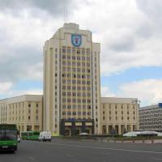](http://www.vuz.univer.by/sites/vuz.univer.by/files/art_236_orig.jpg)**

## [БЕЛОРУССКИЙ ГОСУДАРСТВЕННЫЙ ПЕДАГОГИЧЕСКИЙ УНИВЕРСИТЕТ ИМЕНИ М. ТАНКА - БГПУ](http://www.vuz.univer.by/node/90)

БГПУ – член Евразийской Ассоциации университетов, и этот факт говорит о высоком качестве подготовки специалистов, а также о возможностях его интеграции в международное университетское сообщество.  
Преподавателей отличает творческий, инновационный подход к своей работе и индивидуальный – к студентам. Главная задача – формировать специалиста новой формации, человека активного и духовно свободного, полного веры в свои собственные силы.

## [ЧАСТНЫЙ ИНСТИТУТ УПРАВЛЕНИЯ И ПРЕДПРИНИМАТЕЛЬСТВА - ЧИУП](http://www.vuz.univer.by/chastnyi-institut-upravleniya-i-predprinimatelstva-chiup)

**[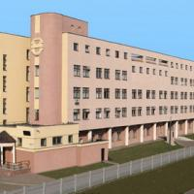](http://www.vuz.univer.by/sites/vuz.univer.by/files/chast_inst_upravl_predprinim.jpg)**Более 6000 студентов дневной и заочной формы обучения

* 2 факультета (экономический и юридический), 12 кафедр, обеспечивающих подготовку по специальностям «Менеджмент», «Экономика и управление на предприятии», «Бухгалтерский учёт, анализ и аудит», «Финансы и кредит», «Мировая экономика», «Правоведение»

## [МИНСКИЙ ИНСТИТУТ УПРАВЛЕНИЯ - МИУ](http://www.vuz.univer.by/minskij-institut-upravlenija-miu)

**[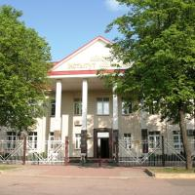](http://www.vuz.univer.by/sites/vuz.univer.by/files/miu_01_main_building.jpg)**Сегодня Минский Институт Управления включает в себя 13 современных компьютерных лабораторий, 10 лингафонных кабинетов со спутниковым телевидением, аудио- и видеотехникой для проведения занятий по изучению иностранных языков; 2 лаборатории компьютерного аудирования; 32 специализированные аудитории, оснащённые мультимедийной и компьютерной техникой, 4 телестудии с сетью учебного кабельного телевещания; библиотеку с фондом литературы более 48 тыс. экземпляров, оздоровительный комплекс в Молодечненском районе; издательство и собственная типография с лицензиями на выпуск учебной, научной, рекламной, литературно-художественной и справочной литературы.

## [МЕЖДУНАРОДНЫЙ УНИВЕРСИТЕТ «МИТСО»](http://www.vuz.univer.by/mezhdunarodnyj-institut-trudovyh-i-socialnyh-otnoshenij-mitso)

**[](http://www.vuz.univer.by/sites/vuz.univer.by/files/m.jpg)**

Университет занимается подготовкой и переподготовкой специалистов в области экономики, управления и права. В университете осуществляется набор по специальностям: международное право (со знанием двух иностранных языков), правоведение, менеджмент, маркетинг, логистика, финансы и кредит, экономика и управление на предприятии.

## [МЕЖДУНАРОДНЫЙ ГУМАНИТАРНО-ЭКОНОМИЧЕСКИЙ ИНСТИТУТ - МГЭИ](http://www.vuz.univer.by/mezhdunarodnyj-gumanitarno-jekonomicheskij-institut-mgei)

**[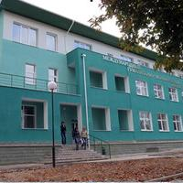](http://www.vuz.univer.by/sites/vuz.univer.by/files/megd_gum_ekonom_inst.jpg)**Образование ведётся на следующих факультетах:

* Факультет психологии
* Факультет международных отношений
* Юридический факультет
* Финансово-экономический

## [КОМАНДНО-ИНЖЕНЕРНЫЙ ИНСТИТУТ МЧС РБ - КИИ МЧС РБ](http://www.vuz.univer.by/komandno-inzhenernyj-institut-mchs-rb-kii-mchs-rb)

**[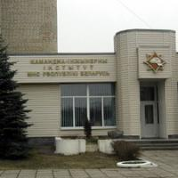](http://www.vuz.univer.by/sites/vuz.univer.by/files/komand_ing_inst_mcs.jpg)**Это единственный ВУЗ республики по специальности пожарная безопасность. С 1998 года переименован в Высшее пожарно-техническое училище ГУВПС МВД Республики Беларусь; в 1999 году – Высшее пожарно-техническое училище МЧС Республики Беларусь. И только в 2000 году –**Командно - инженерный институт МЧС Республики Беларусь.**

## [ИНСТИТУТ СОВРЕМЕННЫХ ЗНАНИЙ ИМ. А.М. ШИРОКОВА - ИСЗ ИМ.ШИРОКОВА](http://www.vuz.univer.by/institut-sovremennyh-znanij-im-a-m-shirokova-isz-im-shirokova)

**[](http://www.vuz.univer.by/sites/vuz.univer.by/files/anons.jpg)Институт** был создан в 1990 году и является первым в Республике Беларусь небюджетным высшим учебным заведением, осуществляющим подготовку специалистов высшей квалификации по экономическому, гуманитарному, педагогическому и искусствоведческому профилям.

В настоящее время в **Институте** действует 3 факультета, 4 общеинститутских, 8 факультетских кафедр. В Институте ведут педагогическую работу 11 докторов наук и профессоров, 96 кандидатов наук и доцентов.

## [ИНСТИТУТ ПРЕДПРИНИМАТЕЛЬСКОЙ ДЕЯТЕЛЬНОСТИ - ИПД](http://www.vuz.univer.by/institut-predprinimatelskoj-dejatelnosti-ipd)

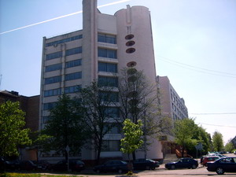 Институт предпринимательской деятельности выпускает дипломированных экономистов, менеджеров, маркетологов-экономистов, менеджеров-экономистов, переводчиков, лингвистов, что обусловлено потребностью государства и общества в высококвалифицированных кадрах во всех сферах деловой активности.

## [ИНСТИТУТ ПАРЛАМЕНТАРИЗМА И ПРЕДПРИНИМАТЕЛЬСТВА -ИПП](http://www.vuz.univer.by/institut-parlamentarizma-i-predprinimatelstva-ipp)

**[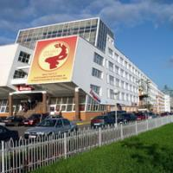](http://www.vuz.univer.by/sites/vuz.univer.by/files/inst_predpr_parlament.jpg)Институт** является учредителем Международного Образовательного Консорциума, центр которого находится в Праге, благодаря чему студенты имеют возможность постоянно проходить практику в Польше, Чехии и Германии.Ведущие Министерства, организации и предприятия республики предоставляют студентам места для прохождения практики. С июля 1995 года студенты стажируются в банках и фирмах Республики Польша, а так называемый «мобильный семестр» предусматривает проведение занятий в Вильнюсе, Киеве, Варшаве.

## [ЖЕНСКИЙ ИНСТИТУТ «ЭНВИЛЛА»](http://www.vuz.univer.by/zhenskij-institut-envilla)

**[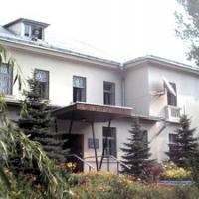](http://www.vuz.univer.by/sites/vuz.univer.by/files/envilla1.jpg)**Частное учреждение образования **«Женский Институт ЭНВИЛА»** – первое в Беларуси и СНГ высшее учебное заведение только для женщин – основано в 1994 году. Название **«ЭНВИЛА»** стилизовано из начальных букв слов "Надежда, Вера, Любовь", определяющих христианские добродетели.

Цель **Женского института ЭНВИЛА** – подготовка высококвалифицированных лингвистов, психологов и менеджеров-экономистов, конкурентоспособных на рынке труда.

## [ВОЕННАЯ АКАДЕМИЯ РЕСПУБЛИКИ БЕЛАРУСЬ - ВАРБ](http://www.vuz.univer.by/voennaja-akademija-respubliki-belarus-varb)

**[](http://www.vuz.univer.by/sites/vuz.univer.by/files/voen_academ_rb2.jpg)**Являясь одним из крупнейших вузов Беларуси, Военная академия РБ осуществляет подготовку офицерских кадров для всех видов вооруженных сил страны и других силовых структур. Обучающиеся в стенах академии курсанты через 4-5 лет становятся лейтенантами с высшим военным специальным образованием. Обучение в ВАРБ пользуется популярностью и престижем - туда ежегодно пытаются поступить всё больше абитуриентов. Военное образование, получаемое в Академии, с 2002 года доступно также и для представительниц прекрасного пола.

## [БИП – ИНСТИТУТ ПРАВОВЕДЕНИЯ](http://www.vuz.univer.by/bip-institut-pravovedenija)

**[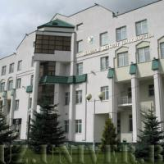](http://www.vuz.univer.by/sites/vuz.univer.by/files/BIP_Mogilev_s.jpg)**Частное учреждение образования **"БИП - Институт правоведения"**, созданное в 1990 году, готовит специалистов с высшим образованием. Выпускники **"БИП - Института правоведения"** получают дипломы о высшем образовании государственного образца РБ.

## [МИНСКИЙ ГОСУДАРСТВЕННЫЙ ЛИНГВИСТИЧЕСКИЙ УНИВЕРСИТЕТ - МГЛУ](http://www.vuz.univer.by/minskij-gosudarstvennyj-lingvisticheskij-universitet-mglu)

**[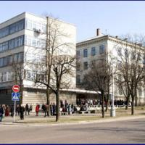](http://www.vuz.univer.by/sites/vuz.univer.by/files/mglu.jpg)Минский Государственный Лингвистический Университет** был основан в 1948 году и является многие годы единственной базой Республики Беларусь по подготовке высококвалифицированных педагогических и переводческих кадров. Многие его ученики работают в органах государственного управления: МВД, КГБ, МИД, Министерстве обороны, в сфере экономики и финансов.

## [БЕЛОРУССКИЙ НАЦИОНАЛЬНЫЙ ТЕХНИЧЕСКИЙ УНИВЕРСИТЕТ - БНТУ](http://www.vuz.univer.by/belorusskij-nacionalnyj-tehnicheskij-universitet-bntu)

**[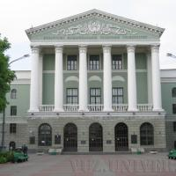](http://www.vuz.univer.by/sites/vuz.univer.by/files/BNTU_a.jpg)Белорусский национальный технический университет** — ведущее инженерно-техническое учебное заведение в национальной системе образования Республики .Сегодня **Белорусский национальный технический университет** - это 109 кафедр, 5 филиалов кафедр на производстве, научно-исследовательская часть, включающая 46 научно-исследовательских лабораторий, Международный институт дистанционного образования, 3 института повышения квалификации и переподготовки специалистов и 6 их филиалов, лицей БНТУ, а также 15 факультетов:

## [БЕЛОРУССКИЙ ГОСУДАРСТВЕННЫЙ ЭКОНОМИЧЕСКИЙ УНИВЕРСИТЕТ - БГЭУ](http://www.vuz.univer.by/belorusskij-gosudarstvennyj-jekonomicheskij-universitet-bgeu)

**[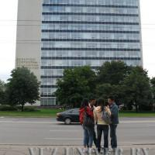](http://www.vuz.univer.by/sites/vuz.univer.by/files/BSEU_anons.jpg)**В настоящее время в составе университета функционируют 12 **факультетов**:

* менеджмента
* международных экономических отношений
* права
* учетно-экономический
* финансов и банковского дела
* экономики и управления торговлей
* довузовской подготовки языковой подготовки психолого-педагогической переподготовки преподавателей экономических дисциплин.

## [БЕЛОРУССКИЙ ГОСУДАРСТВЕННЫЙ УНИВЕРСИТЕТ ФИЗИЧЕСКОЙ КУЛЬТУРЫ - БГУФК](http://www.vuz.univer.by/belorusskij-gosudarstvennyj-universitet-fizicheskoj-kultury-bgufk)

**[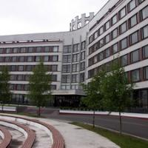](http://www.vuz.univer.by/sites/vuz.univer.by/files/bg_fizkult2.jpg)**Сегодня в **БГУФК** работают более 300 человек, в том числе победители Олимпийских игр, чемпионы мира и Европы. Структура **университета** включает 3 учебных факультета:факультет довузовской подготовки,Институт туризма,Институт повышения квалификации и переподготовки кадров.

Также Высшую школу тренеров, 5 центров, 30 кафедр, аспирантуру и докторантуру, совет по защите диссертаций.При университете издаётся газета «Трибуна».

## [БЕЛОРУССКИЙ ГОСУДАРСТВЕННЫЙ УНИВЕРСИТЕТ КУЛЬТУРЫ И ИСКУССТВ - БГУКИ](http://www.vuz.univer.by/belorusskij-gosudarstvennyj-universitet-kultury-i-iskusstv-bguki)

* **[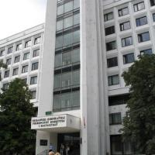](http://www.vuz.univer.by/sites/vuz.univer.by/files/BGUKI.jpg)**Факультет культорологии и социокультурной деятельности
* Факультет традиционной белорусской культуры и современного искусства
* Факультет музыкального искусства
* Факультет информационно-документальной коммуникации
* Факультет заочного обучения
* Факультет повышения квалификации и переподготовки кадров.А также филиал факультета заочного обучения в г. Мозыре.

## [БЕЛОРУССКАЯ ГОСУДАРСТВЕННАЯ АКАДЕМИЯ МУЗЫКИ - БГАМ](http://www.vuz.univer.by/belorusskaja-gosudarstvennaja-akademija-muzyki-bgam)

**[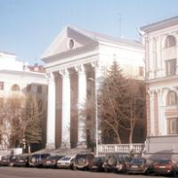](http://www.vuz.univer.by/sites/vuz.univer.by/files/bel_gos_academ_musiki.jpg)**В состав **Академии** входят пять факультетов:

* Фортепианно-композиторско-музыковедческий
* Оркестровый
* Народных инструментов
* Вокально-хоровой
* Педагогический (г. Могилев)

## [БЕЛОРУССКАЯ ГОСУДАРСТВЕННАЯ АКАДЕМИЯ ИСКУССТВ - БГАИ](http://www.vuz.univer.by/belorusskaja-gosudarstvennaja-akademija-iskusstv-bgai)

**[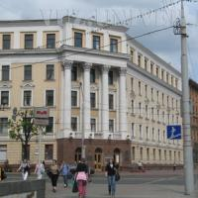](http://www.vuz.univer.by/sites/vuz.univer.by/files/BGAI_s.jpg)Белорусская государственная академия искусств** — высшее учебное заведение, которое готовит специалистов в области театрального, изобразительного, декоративно-прикладного, кино-, телеискусства и других видов экранных искусств и дизайна. Сегодня в **Академии** три факультета:

* театральный,художественный,дизайна и декоративно-прикладного искусства

## [АКАДЕМИЯ УПРАВЛЕНИЯ ПРИ ПРЕЗИДЕНТЕ РБ - АУППРБ](http://www.vuz.univer.by/akademija-upravlenija-pri-prezidente-rb-aurb)

**[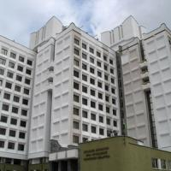](http://www.vuz.univer.by/sites/vuz.univer.by/files/akademia_upravl_president.jpg)Академия управления при Президенте РБ**, образованная в 1991 году, в 1995 Академия получила статус президентской. Администрацией Президента Республики Беларусь утверждён новый Устав Академии. С 1998 года стала применяться новая методика отбора кандидатов на обучение в **Академии**.

## [БЕЛОРУССКИЙ ГОСУДАРСТВЕННЫЙ МЕДИЦИНСКИЙ УНИВЕРСИТЕТ - БГМУ](http://www.vuz.univer.by/belorusskij-gosudarstvennyj-medicinskij-universitet-bgmu)

**[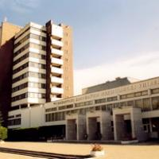](http://www.vuz.univer.by/sites/vuz.univer.by/files/BGMU.jpg)**В настоящее время в университете на 64 кафедрах обучаются свыше 5500 студентов, аспирантов и клинических ординаторов. Научно-исследовательскую и педагогическую работу ведут 830 профессоров, доцентов, ассистентов и научных сотрудников. Практические занятия у студентов проходят в лучших лечебных учреждениях города, что позволяет внедрять и использовать самые прогрессивные методики обучения.

## [БЕЛОРУССКИЙ ГОСУДАРСТВЕННЫЙ АГРАРНЫЙ ТЕХНИЧЕСКИЙ УНИВЕРСИТЕТ - БГАТУ](http://www.vuz.univer.by/belorusskij-gosudarstvennyj-agrarnyj-tehnicheskij-universitet-bgati)

**[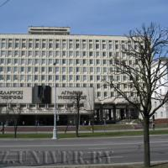](http://www.vuz.univer.by/sites/vuz.univer.by/files/BATU_s.jpg)**Обеспечивает получение высшего и среднего специального образования в области сельского хозяйства по 6 специальностям: «Техническое обеспечение процессов сельскохозяйственного производства», «Проектирование и производство сельскохозяйственной техники», «Техническое обеспечение процессов хранения и переработки сельскохозяйственной продукции», «Энергетическое обеспечение сельскохозяйственного производства», «Ремонтно-обслуживающее производство в сельском хозяйстве», «Материально-техническое обеспечение АПК».

## [БГУИР - БЕЛОРУССКИЙ ГОСУДАРСТВЕННЫЙ УНИВЕРСИТЕТ ИНФОРМАТИКИ И РАДИОЭЛЕКТРОНИКИ](http://www.vuz.univer.by/bguir-belorusskij-gosudarstvennyj-universitet-informatiki-i-radiojelektroniki)

**[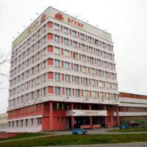](http://www.vuz.univer.by/sites/vuz.univer.by/files/BGUIR1.jpg)**В состав университета входят 9 факультетов:

* компьютерного проектирования,
* информационных технологий и управления,
* радиотехники и электроники,
* компьютерных систем и сетей,
* телекоммуникаций,экономический,заочного и дистанционного обучения,вечернего обучения,
* доуниверситетской подготовки профессиональной ориентации

## [МЕЖДУНАРОДНЫЙ ГОСУДАРСТВЕННЫЙ ЭКОЛОГИЧЕСКИЙ УНИВЕРСИТЕТ ИМЕНИ САХАРОВА - МГЭУ](http://www.vuz.univer.by/mezhdunarodnyj-gosudarstvennyj-jekologicheskij-universitet-imeni-saharova-mgeu)

**[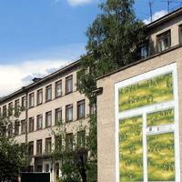](http://www.vuz.univer.by/sites/vuz.univer.by/files/BGU_im_Saharova.jpg)**Следуя инициативам Международного конгресса памяти Андрея Сахарова "Мир, прогресс, права человека" и Программы "Чернобыль", курируемой ООН, в Минске был открыт Сахаровский колледж. Ведущий государственный**ВУЗ** Республики Беларусь по подготовке специалистов экологического профиля распахнул свои двери в 1992 г.

## [АКАДЕМИЯ МИНИСТЕРСТВА ВНУТРЕННИХ ДЕЛ РЕСПУБЛИКИ БЕЛАРУСЬ - АМВДРБ](http://www.vuz.univer.by/akademija-ministerstva-vnutrennih-del-respubliki-belarus-amvdrb)

**[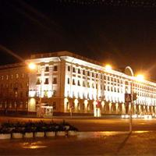](http://www.vuz.univer.by/sites/vuz.univer.by/files/bel_gos_akadem_mvd2.jpg)**Современный ведущий силовой вуз Республики Беларусь - Академия МВД РБ - вырос из Минской высшей школы МВД СССР, бывшей в советское время кузницей милицейских кадров. Органы внутренних дел Беларуси, Литвы, Латвии, России, Азербайджана и Армении отправляли туда своих слушателей, чтобы по окончании срока обучения они вернулись опытными специалистами, готовыми работать в самых сложных операциях по борьбе с преступностью. И хоть современное общество ставит перед молодыми специалистами Академии МВД РБ новые задачи и требует от них новых знаний, учебное заведение хранит традиции подготовки специалистов для органов внутренних дел страны.

## [БЕЛОРУССКИЙ ГОСУДАРСТВЕННЫЙ УНИВЕРСИТЕТ - БГУ](http://www.vuz.univer.by/belorusskij-gosudarstvennyj-universitet-bgu)

**[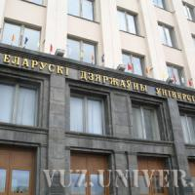](http://www.vuz.univer.by/sites/vuz.univer.by/files/BSU_anons.jpg)**17 факультетов:

* Физический факультет
* Факультет радиофизики и электроники
* Факультет прикладной математики и информатики
* Механико-математический факультет
* Химический факультет
* Биологический факультет
* Географический факультет
* Факультет журналистики
* Филологический факультет
* Факультет философии и социальных наук
* Экономический факультет
* Исторический факультет
* Юридический факультет
* Факультет международных отношений
* Гуманитарный факультет
* Военный факультет
* А также Государственный институт управления и социальных технологий, Институт бизнеса и менеджмента технологий, Институт теологии имени Святых Мефодия и Кирилла, лицей и юридический колледж. Кроме того, в структуру университета входят 3 НИИ, 5 национальных научных центров, 14 унитарных научных и производственных предприятий.  
  В **БГУ** трудятся более 8,5 тыс. сотрудников, в том числе почти 3 тыс. преподавателей, обучаются свыше 24 тыс. студентов.

И ЭТО ТОЛЬКО ВУЗЫ МИНСКА А ЕСТЬ ЕЩЁ И СРЕДНИЕ СПЕЦИАЛЬНЫЕ УЧЕБНЫЕ ЗАВЕДЕНИЯ И ОНИ ВАС ЖДУТ ПО ВСЕЙ НАШЕЙ ЛЮБИМОЙ БЕЛАРУСИ О НИХ ВЫ МОЖЕТЕ УЗНАТЬ ИЗ СЛОВАРЯ ПРОФЕССИЙ И УЧЕБНЫХ ЗАВЕДЕНИЙ КОТОРЫЕ НАХОДЯТСЯ В ИНТЕРНЕТ РЕСУРСАХ



